机密★启用前
2025年黑龙江省(吉林辽宁内蒙古)普通高等学校招生选择性考试
地理试题
本试卷共19题，共100分，共8页。考试结束后，将本试题和答题卡一并交回。
注意事项：1．答题前，考生先将自己的姓名、准考证号码填写清楚，将条形码准确粘贴在条形码区域内。
2．选择题必须使用2B铅笔填涂；非选择题必须使用0.5毫米黑色字迹的签字笔书写，字体工整，笔记清楚。
3．请按照题号顺序在答题卡各题目的答题区域内作答，超出答题区域书写的答案无效；在草稿纸、试卷上答题无效。
4．作图可先使用铅笔画出，确定后必须用黑色字迹的签字笔描黑。
5．保持卡面清洁，不要折叠、不要弄破、弄皱，不准使用涂改液、修正带、刮纸刀。
一、选择题：本题共16小题，每小题3分，共48分。在每小题给出的四个选项中，只有一项是符合题目要求的。
乡村绿色发展是实现乡村全面振兴的重要途径，具有阶段性特征。安吉县黄杜村位于浙江省北部，1997年开始种植白茶，走绿色发展之路，先后完成了开（茶）园保绿、村庄环境治理、有机茶园、茶庄园等项目建设，成效显著。黄杜村从种茶到茶旅、茶文化休闲产业融合发展，茶衍生产业不断迭代升级。2025年，该村采取措施全面推动生产、生活向更高层次绿色发展。据此完成下面小题。
1. 黄杜村白茶衍生产业不断迭代升级的驱动力是（ ）
A. 良好的区位交通 B. 多元的市场需求 C. 优美的生态环境 D. 知名的绿色品牌
2. 推动黄杜村向更高层次绿色发展的有力措施是（ ）
A 推广清洁能源使用全覆盖 B. 完善垃圾分类与收集系统
C. 扩大规模化茶园的种植面积 D. 大力吸引各类外来投资项目
物流公司的区位选择对物流业发展至关重要。研究发现，在西班牙本土，物流公司距高速公路的平均距离从1997年的3.1千米变为2014年的2千米。下图示意2014年西班牙本土物流公司的空间分布状况。据此完成下面小题。
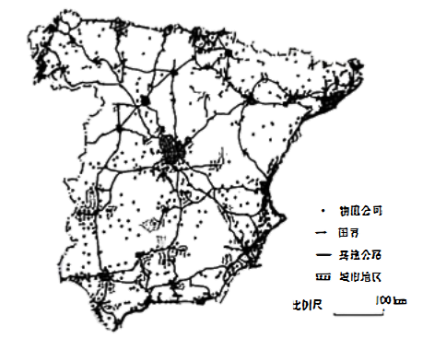
3. 影响西班牙本土物流公司分布的主导因素是（ ）
A. 土地价格、交通条件 B. 信息服务、土地价格
C. 信息服务、市场规模 D. 市场规模、交通条件
4. 西班牙本土物流公司与高速公路平均距离的变化，使物流公司（ ）
A. 效率提高 B. 客户增多 C. 规模扩大 D. 服务改善
牡蛎、贻贝等双壳贝类环境适应性强，主要滤食浮游生物和有机颗粒，其生长过程中吸收并固定二氧化碳。福建省莆田市秀屿区是重要的双壳贝类养殖基地。近年未，莆田市持续开展海上养殖转型升级，引导海上养殖向生态化方向发展。2022年5月，福州市某企业出资20余万元，向秀屿区某水产养殖公司购买双壳贝类碳汇，用于抵消其生产经营活动中的碳排放，是全国首例双壳贝类碳汇交易。据此完成下面小题。
5. 扩大秀屿区牡蛎养殖碳汇量的有效措施是（ ）
A. 增加养殖品种 B. 降低企业的碳排放 C. 改善养殖水质 D. 提升养殖单产水平
6. 秀屿区开展双壳贝类碳汇交易能够（ ）
A. 提高资源利用率 B. 鼓励生态养殖 C. 改善海岸带景观 D. 提升贝类价格
科研团队对某区域地层进行调查后，将地层界线绘制在地形图上（下图）。地层对应的地质年代由老到新为早石炭纪至晚新近纪，其中，中三叠纪至早新近纪之间的地层缺失。据此完成下面小题。
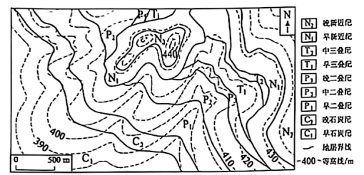
7. 该区域内呈水平分布的地层对应的地质年代是（ ）
A. 早石炭纪、晚石炭纪 B. 中二叠纪、晚二叠纪
C. 早三叠纪、中三叠纪 D. 早新近纪、晚新近纪
8. 早石炭纪至早三叠纪时期，该区域主要经历（ ）
A. 沉积过程 B. 侵蚀过程 C. 褶皱变形 D. 断裂位移
某河发源于祁连山脉，其河源区分布的厚层松散沉积物构成了地下水的主要含水层。长期监测发现，随着气候变暖，冻土退化导致地下水的存储、运移及出露发生变化。下图为监测初期和后期该河河源区河谷剖面示意图。据此完成下面小题。
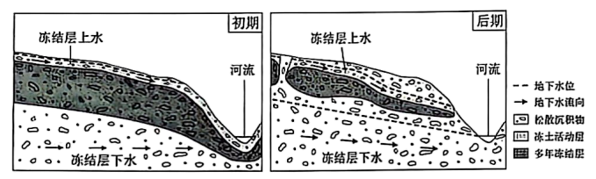
9. 地下水出露点移动的原因及方向是（ ）
A 冻土活动层变厚，向坡上移动 B. 多年冻结层密度变大，向坡下移动
C. 多年冻结层变薄，向坡下移动 D. 多年冻结层面积变小，向坡上移动
10. 河流接受地下水补给径流量（ ）
A. 增加且峰值提前 B. 增加且峰值推迟 C. 减少且峰值提前 D. 减少且峰值推迟
西高止山沿印度半岛西海岸分布，呈西北—东南走向。位于该山地的甲、乙两区土壤水分特征受气温、降水和坡向影响显著。下图示意从上一年12月21日到当年12月21日甲、乙两区不同日期正午太阳高度以及雨季（灰色）多年平均时长。据此完成下面小题。
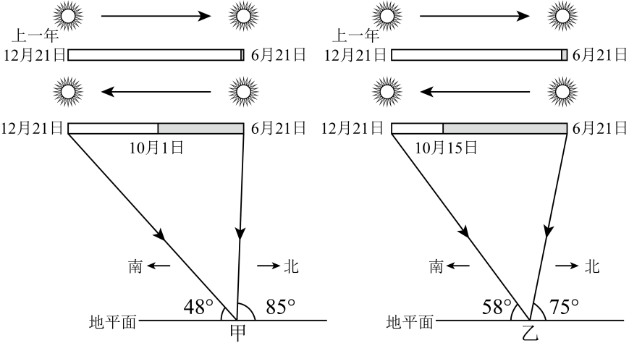
11. 5月和10月的甲、乙两区多年平均土壤含水率中最小值出现在（ ）
A. 5月甲区 B. 10月甲区 C. 5月乙区 D. 10月乙区
12. 甲、乙两区南北坡太阳辐射存在差异，由此导致旱季土壤含水率（ ）
A. 南坡高于北坡，且甲区南北坡之间差异更小
B. 南坡高于北坡，且乙区南北坡之间差异更小
C 北坡高于南坡，且甲区南北坡之间差异更大
D. 北坡高于南坡，且乙区南北坡之间差异更大
13. 雨季甲区山脉西坡土壤表层物质较东坡更易发生的变化是（ ）
A. 粗粒比例降低 B. 盐分聚集 C. 风化碎屑增加 D. 养分流失
青藏高原某断陷谷地势西高东低，海拔3470—3650米。距今1.8万年前，断陷谷中的P河沉积了深厚的松散物质。分水岭以北，L河源区发育了深切峡谷，河床海拔3280—3320米。距今1.8万年以来，L河通过潮源侵蚀切穿分水岭，在断陷谷内向上游持续延伸近80千米。此后，L河的支流X河开始发育。图1、图2分别示意距今1.8万年前和现代断陷谷及其周边地貌与水系格局。据此完成下面小题。
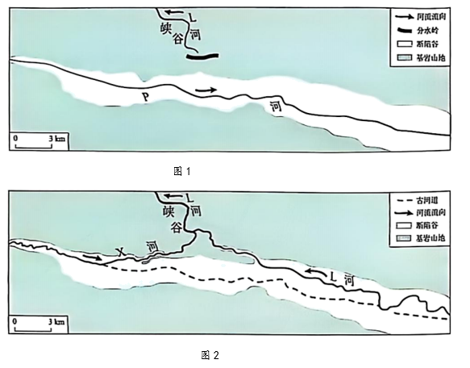
14. L河从基岩山地延伸至断陷谷时，其（ ）
A. 河水流量减少 B. 泥沙含量减少 C. 溯源侵蚀加快 D. 沉积物质增多
15. 推断P河变化的先后顺序是（ ）
①P河改道进入X河 ②P河中游断流 ③P河下游断流 ④L河袭夺P河
A. ①③②④ B. ④③①② C. ①②④③ D. ④②③①
16. 断陷谷内，L河比X河（ ）
A. 河床纵比降更小 B. 年均径流量更小 C. 沉积物粒径更大 D. 河流阶地面更窄
二、非选择题：本题共3小题，共52分。
17. 阅读图文材料，完成下列要求。
长丰县位于合肥市北部，长期以农业为主。2001年，长丰县实施了“工业立县”“先南后北、非均衡发展”战略。2007年，长丰县岗集园区、双凤经济开发区初步形成以汽配、食品加工、建材等为主的产业集群。2024年，长丰县围绕“一区六园”高质量培育产业集群，并依托北部智慧农业谷推进农业现代化，逐步构建城乡空间均衡发展格局。下图为2024年长丰县主要产业集群情况以及“一区六园”、智慧农业谷等位置示意图。
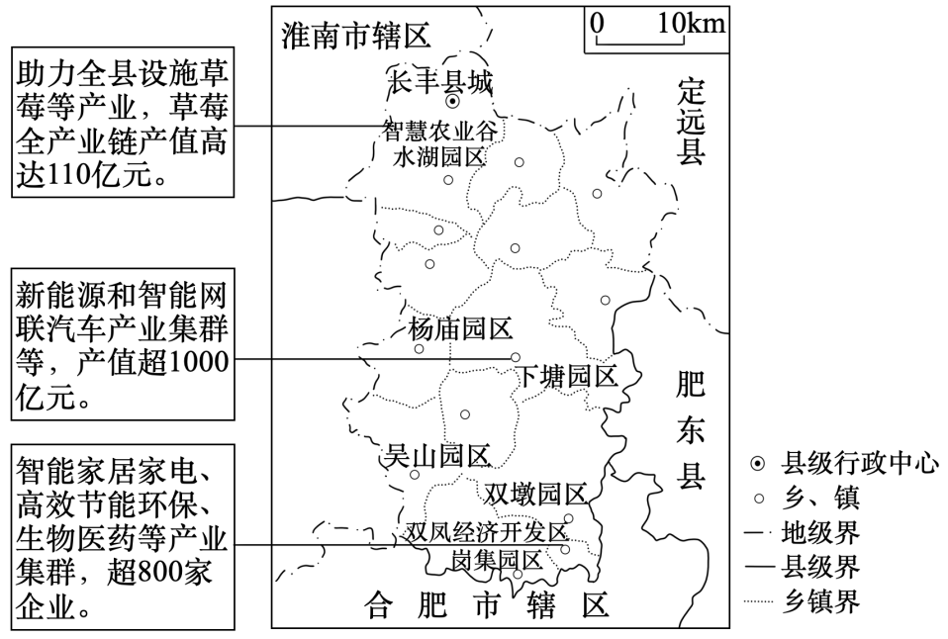
（1）根据区位条件，说明长丰县实施“先南后北、非均衡发展”战略的主要原因。
（2）概括2007—2024年长丰县产业集群变化主要特征。
（3）分析智慧农业谷对长丰县空间均衡发展的作用。
18. 阅读图文材料，完成下列要求。
受季风系统、海陆位置等因素影响，甲、乙海域降水在南海夏季风爆发后表现出显著差异。乙海域表层水体盐度、温度较高，富含营养盐，吸引大洋鱼类聚集。图1示意2011—2020年南海夏季风爆发后20天内甲、乙海域的日平均降水量。图2示意2011—2020年南海夏季风爆发后甲海域出现强降水时环南海区域的低空平均风速和主要风向分布。
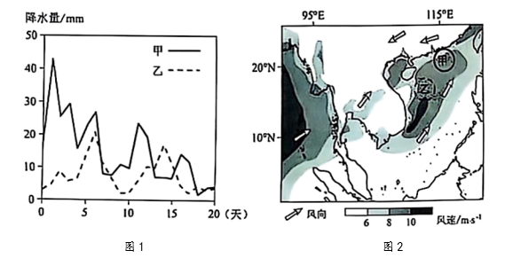
（1）据图1，指出与乙海域相比，甲海域降水的主要特征。
（2）分析甲海域强降水的成因。
（3）结合降水差异和夏季风的影响，分析乙海域大洋鱼类聚集条件的形成原因。
19. 阅读图文材料，完成下列要求。
“多中心组团式”是都市圈空间组织的重要形态，各组团依据位置、交通等条件，通过要素流动形成分工明确、联系紧密的关联网络。为强化关联网络实现一体化发展，2022年湖北省将“武鄂黄黄”地区划分为8个城市组团（下图），其中西部的武昌、汉口和汉阳为武汉中心城区组团，人口密度大、房价较高；东部的鄂州、黄冈、黄石-大冶3个外围组团经济发展水平相对较低，主导产业趋同；武汉新城组团位于“武鄂黄黄”区域中心，光电子、新材料等产业已初具规模，应不断强化集聚与辐射功能，逐步成为武汉都市圈的增长极。
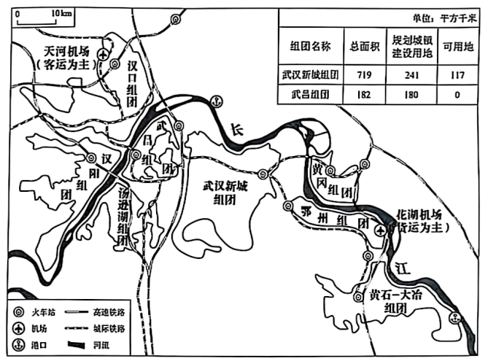
（1）与武汉新城组团比较，指出武昌组团土地利用的特点。
（2）说明武汉新城组团的位置对其人口集聚的积极影响。
（3）分析黄石-大冶组团依托不同交通方式融入“武鄂黄黄”关联网络的途径。

